**0**

**中四班一日生活**

11月6日

、月日

* **出勤情况**

今天来园26人，4人请假。

集体活动

语言《秋天的画报》

《秋天的画报》这首诗歌浅显易懂、短小精练而又生动活泼。它用多彩的颜色和各种妇幼象征性的水果来描述丰收的秋天，如梨、枣、苹果、葡萄，不仅让幼儿感受到了水果的丰富多彩，而且向我们展示了一个色彩斑斓的秋天，又给人以视觉和味觉上的享受，使幼儿的心灵和情感得到熏陶。其中颜色叠词的使用增添了诗歌意境美，如黄澄澄、红彤彤、金灿灿、亮晶晶，激发了小班幼儿朗诵的兴趣。诗歌中拟人化的手法，更是将秋天的丰收景象表现得淋漓尽致。

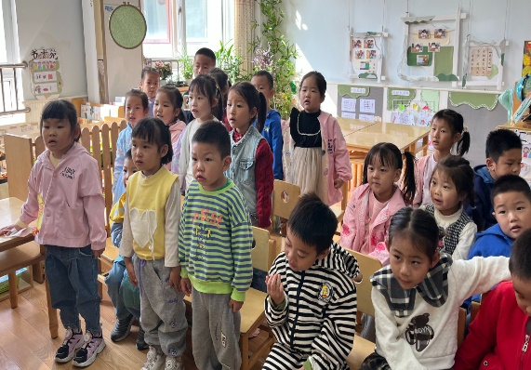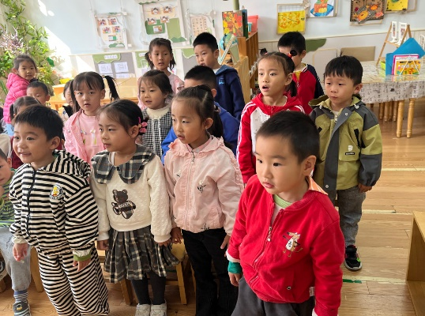

孩子们在活动中分组朗诵诗歌，体验秋天果子的成熟，给人们带来的幸福和快乐。

区域游戏

上午的区域游戏中，孩子们根据自己的兴趣自由选择游戏进行游戏。

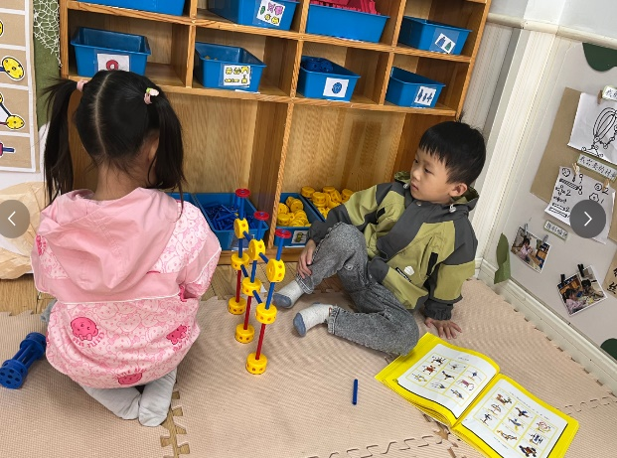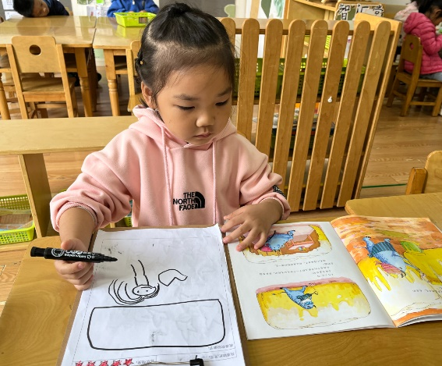

[1]

徐筱晞在图书区阅读图书，把自己喜欢的一页记录下来，并且画出了最喜欢的情节。

木木和慕妍在万能工匠区在搭建一个机器人。

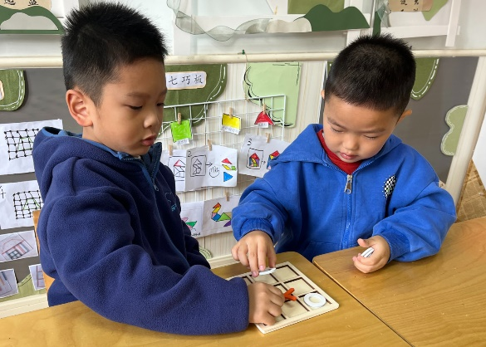

1. 徐诺和徐梓赫在益智区进行井字棋游戏。

   户外游戏

   今天上午，我们去玩了攀爬网游戏，孩子们按要求游戏，遵守游戏规则。

   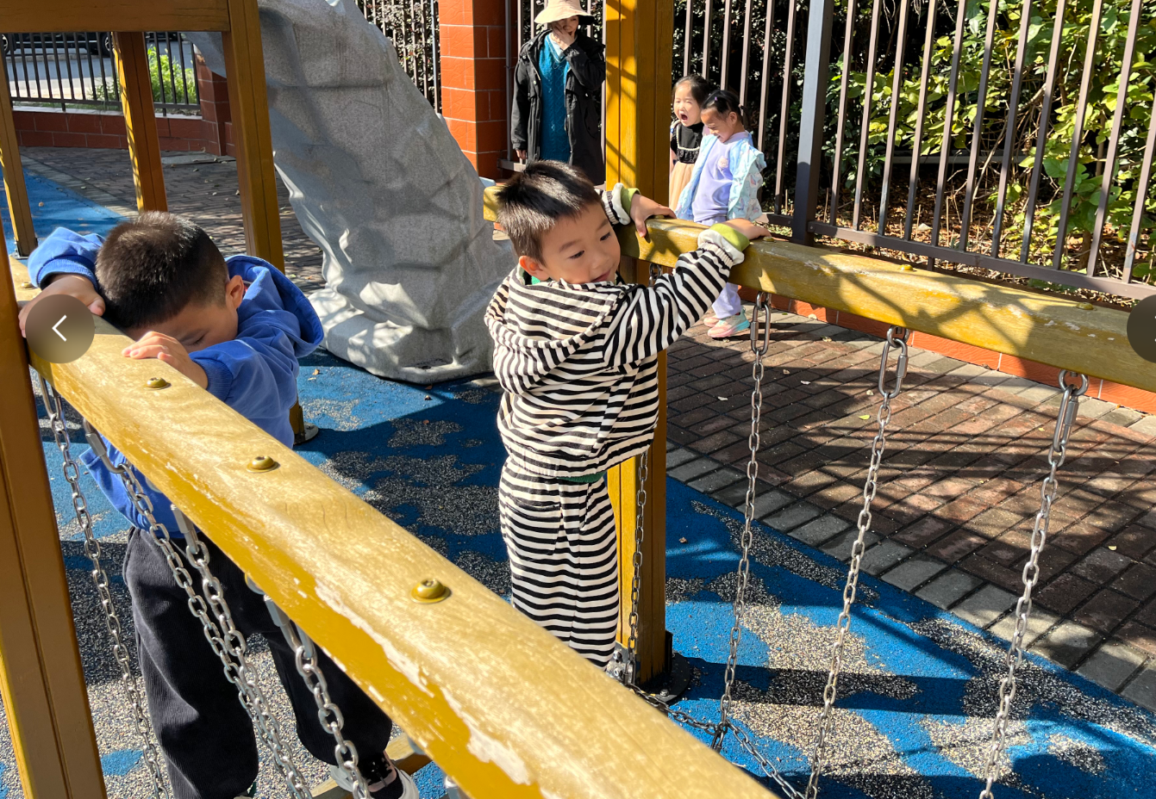 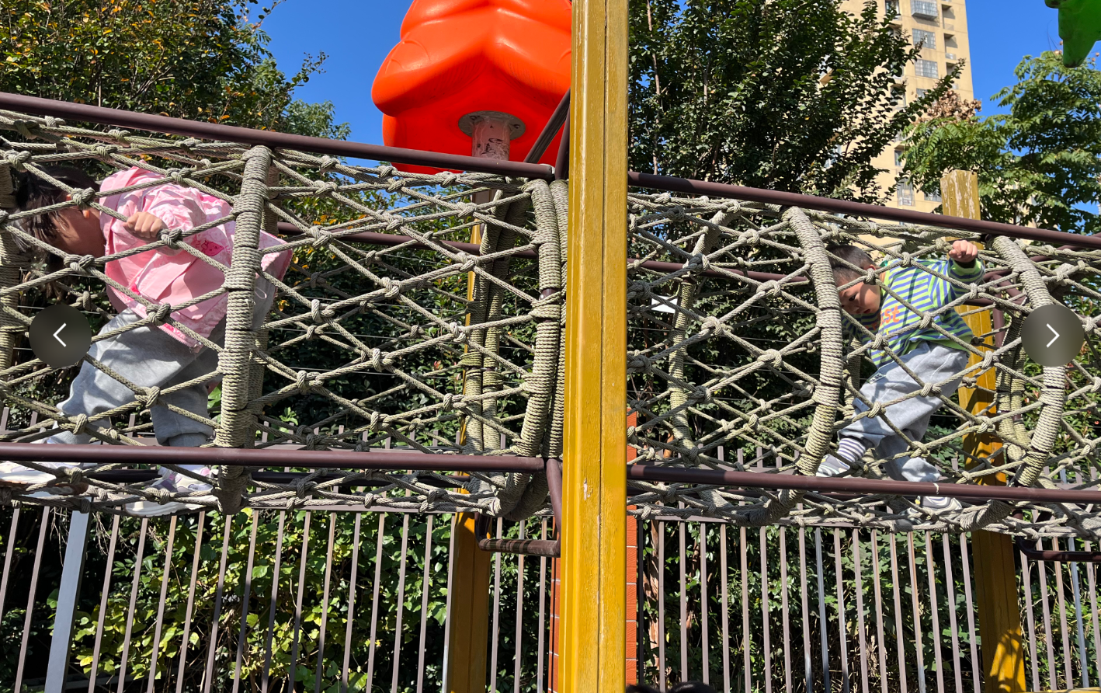

   午餐情况

   今天的早餐：牛奶、蛋黄麻薯球、旺旺仙贝。

   午餐：土豆牛肉、花菜炒胡萝卜丝、燕麦米饭、生菜粉丝汤。

   